OSTEOLOGIE DE LA TETE ET DU COU
- Tête et Cou = ce qui est au dessus de l’orifice supérieur du thorax.
- Les limites :
-en Arrière : C7 (=7éme vertèbre cervicale).
-en Avant : le manubrium sternal.
-latéralement : K1 (=la première côte).

- Le rachis Cervical :

- Généralités sur le rachis :

- Définitions :
Vue latérale du rachis :
Vue antérieure du rachis :
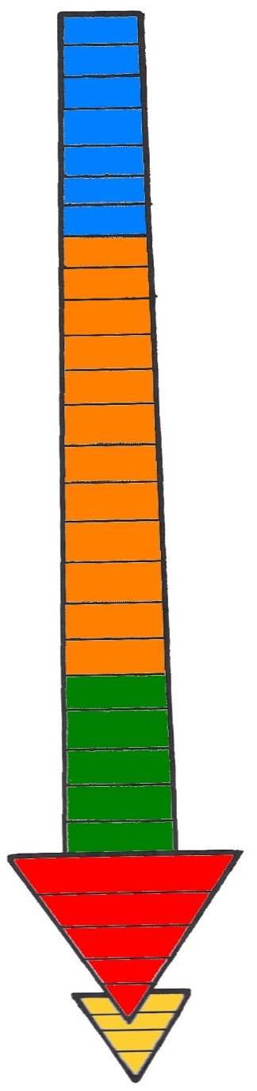
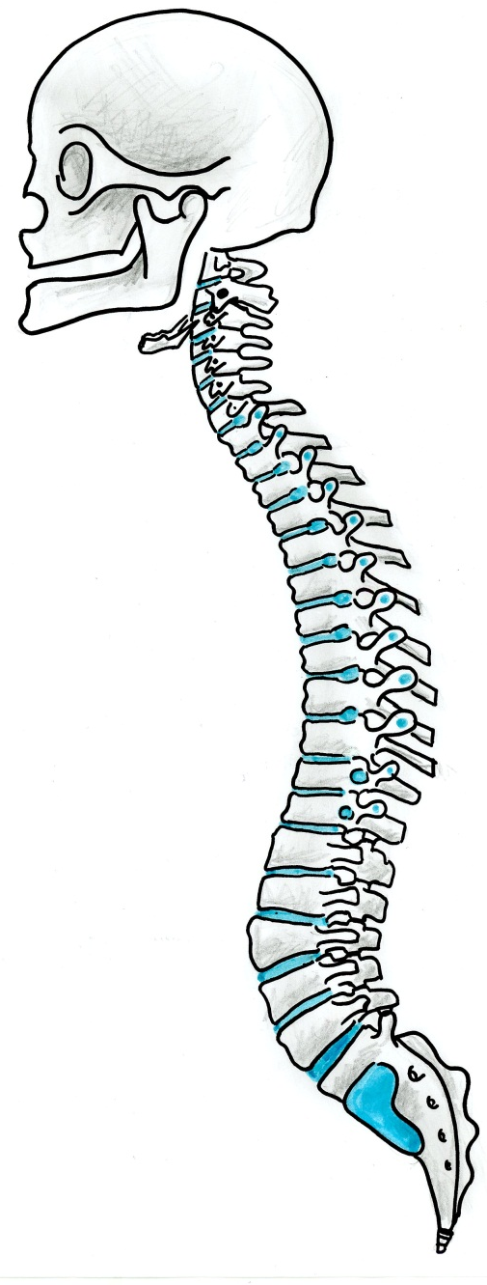
-Rachis=Colonne Vertébrale : est une structure osseuse formée par la superposition de vertèbres.
C1
C1
-Son rôle est de protéger la moelle épinière (=moelle spinale) qui se trouve à l’intérieur, et de soutenir la tête et le tronc, tout en permettant leur mobilité Protection+Soutien+Mobilité.
-Il se subdivise en plusieurs parties :
-Rachis Cervical : 7 vertèbres Cervicales (C1, C2 … C7).
C7
T1
-Rachis Thoracique (anciennement nommé Dorsal) : 12 vertèbres Thoraciques (T1, T2 … T12).
Lordose cervicale
-Rachis Lombaire : 5 vertèbres lombaires (L1 … L5).
-Le Sacrum : 5 vertèbres sacrales qui ont fusionné lors de l’embryogenèse.
-Le Coccyx : 3 à 5 vertèbres coccygiennes soudées (variable selon les individus).
Cyphose Thoracique
- Les courbures du rachis :

-Lordose = courbure à concavité postérieure du rachis ( convexité antérieure).
T12
-Cyphose = courbure à concavité antérieure (convexité postérieure).
L1

-Sur une vue antérieure (de face) :
Le rachis est RECTILIGNE (on ne voit pas les courbures) et est constitué par :
L5
Lordose Lombaire
-une partie mobile (grâce aux DIV=disques intervertébraux, cf. plus tard !) : rachis C+T+L.
S1
-une partie fixe : sacrum.
-des pièces rudimentaires légèrement mobiles : le coccyx.
S5
Cyphose Sacrale
Pathologies : Scoliose = dans un plan frontal, le rachis présente une inflexion en « S ».

-sur une vue Latérale (de profil) :
-Lordose C.
-Cyphose T.
-Lordose L.
-Cyphose S.

- Constitution d’une vertèbre type :

Une vertèbre est une formation osseuse divisée en 2 parties :

- un Corps Vertébral : (CV) [1]

-il est antérieur (se trouve en avant de l’arc neural).

-le corps vertébral présente une face supérieur et une face inférieure, chacune de ces faces est encroutée de cartilage, on les appelle : « plateau vertébral supérieur » [3] et « plateau vertébral inférieur » [4] le DIV se trouve entre ces 2 plateaux.
Le tout forme :
L’articulation intercorporéale (=entre les CV) :
les corps vertébraux des différentes vertèbres qui se superposent vont s’articuler au travers d’une articulation de type Cartilagineuse = le Disque intervertébral (DIV). [5]
(Nb : vous verrez en UE5 qu’il existe 3 types d’articulations : les fibreuses + les cartilagineuses + les synoviales).
-le DIV confère au rachis sa mobilité.

- un Arc Neural : postérieur. [2]

Présente :
-un Foramen Vertébral : (FV) [6]
- les FV des différentes vertèbres qui se superposent forment = le canal vertébral, par où passe la moelle épinière.
-il est bordé latéralement par ce qu’on appelle les « pédicules » [7], et en arrière par « une lame postérieure » (on peut parler aussi de 2 hémilames) [8].
-2 processus articulaires supérieurs (1 à Droite, 1 à Gauche) [9], qui s’articulent avec les :
-2 processus articulaires inférieurs (D et G) [10] : de la vertèbre sus-jacente.
Topo orientation des schémas :

-Av=avant= α = Antérieur.
-Ar=Arrière= π = Postérieur.
-D=Droite / G=Gauche.
-Ht=Haut.

-2 processus transverses (D+G) [11].
-1 processus épineux [12].

- Vertèbre Cervicale Type (C5) :

Vue supérieure | Vue latérale gauche
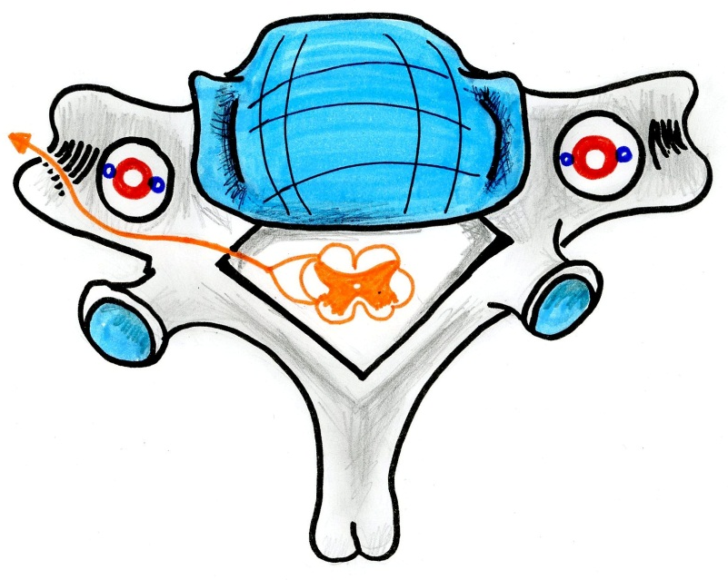  17  16  13  11  Dt  Av  18  15  14  12  9  9  8  7  7  6  3  4  1  2 | 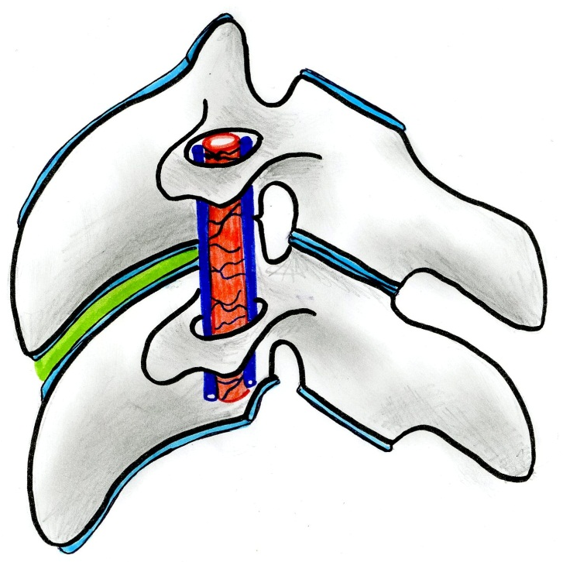  Ar  Ht  13  11  10  9  6  5  3  2  1  9  7  1
- Le Corps Vertébral d’une vertèbre Cervicale : a la particularité :

-d’être QUADRANGULAIRE. (Forme d’un rectangle)
-de présenter un Uncus=Processus Unciforme =apophyse semi-lunaire [13]= surface articulaire supplémentaire intégrée au plateau vertébral supérieur (dans sa partie postérieure).
-le plateau vertébral SUP : CONVEXE vers le haut ++.
-le plateau vertébral INF : CONCAVE vers le bas.

- L’Arc Neural d’une vertèbre cervicale type :

-le FV est TRIANGULAIRE.
-le processus articulaire SUP : -regarde : en Haut/en Arrière ( en Bas/an Avant).
-dirigé : en Bas/en Arrière.
-le processus articulaire INF : -regarde : en Bas/en Avant.
-dirigé : en Bas/en Arrière.
-le processus épineux : est BIFIDE (=présente à son extrémité distale 2tubercules).
-Le processus transverse :
-est BIFIDE.
-présente une racine antérieure= « racine corporéale » [14] et une racine postérieure = « racine pédiculaire » [15].
-est CONCAVE vers le haut. ++
-dirigé en AVANT++++ et en dehors.
-présente à sa base un foramen= « foramen transverse » [16] : permet le passage de :
1-l’artère vertébrale : [17] qui entre au niveau du foramen transverse de C6 (puis remonte les foramens transverses sus-jacents pour aller vasculariser l’encéphale ; elle pénètre dans le crâne via le foramen magnum).
2-la veine vertébrale : [18] sort au niveau du foramen transverse de C7 (pour aller se jeter dans l’VSC= veine sous-clavière).
-présente une gouttière à concavité supérieur pour le passage du nerf spinal (ici nerf spinal C5 qui passe dans la gouttière transverse de la vertèbre C5).

- L’os Hyoïde :
-a la forme d’un fer à cheval ouvert par l’arrière.
-il comprend :
-une partie ant : barre transversale constituant le « corps » de l’os hyoïde.
-une partie post : 2 petites cornes et 2 grandes cornes.
-l’os hyoïde se projette en face du corps vertébral de C4 ++++ <3.

L’os hyoïde
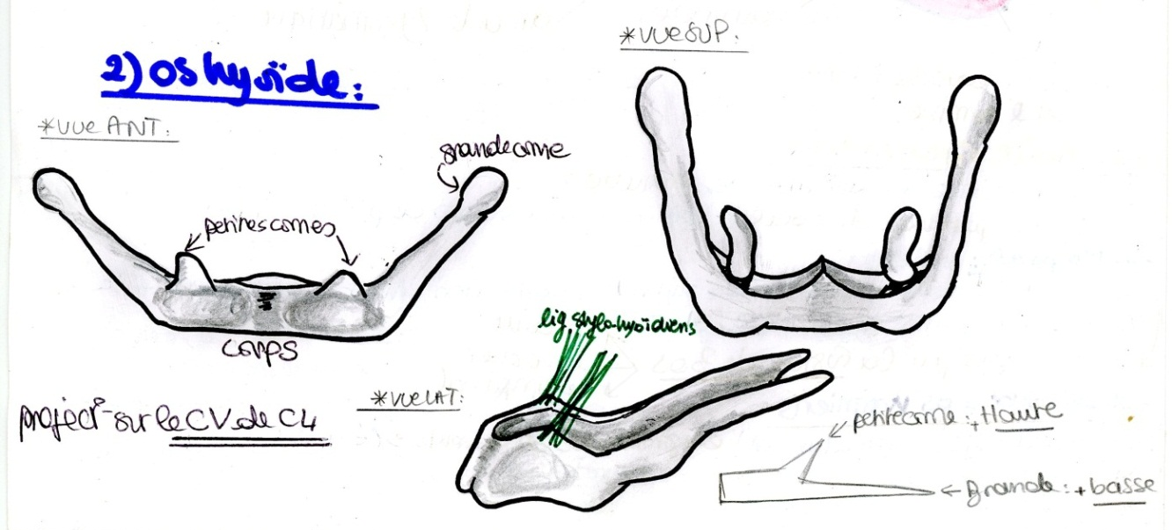
Ar
Av
Av
G

- Le Crâne :

On peut le décomposer en : -crâne viscéral (neurocrâne)= qui entoure l’encéphale.
-crâne facial = celui de la face. Limité : - en bas par l’os hyoïde.
- en haut par la glabelle (=Éminence de l'os frontal située entre les arcades sourcilières) ou par le sommet de l’os frontal (différentes définitions).
Mais beaucoup d’os appartiennent aux 2 (os frontal, sphénoïde…).

- Vue Latérale (gauche) :

Fosse temporale = ‘’ la tempe ‘’
Suture coronale

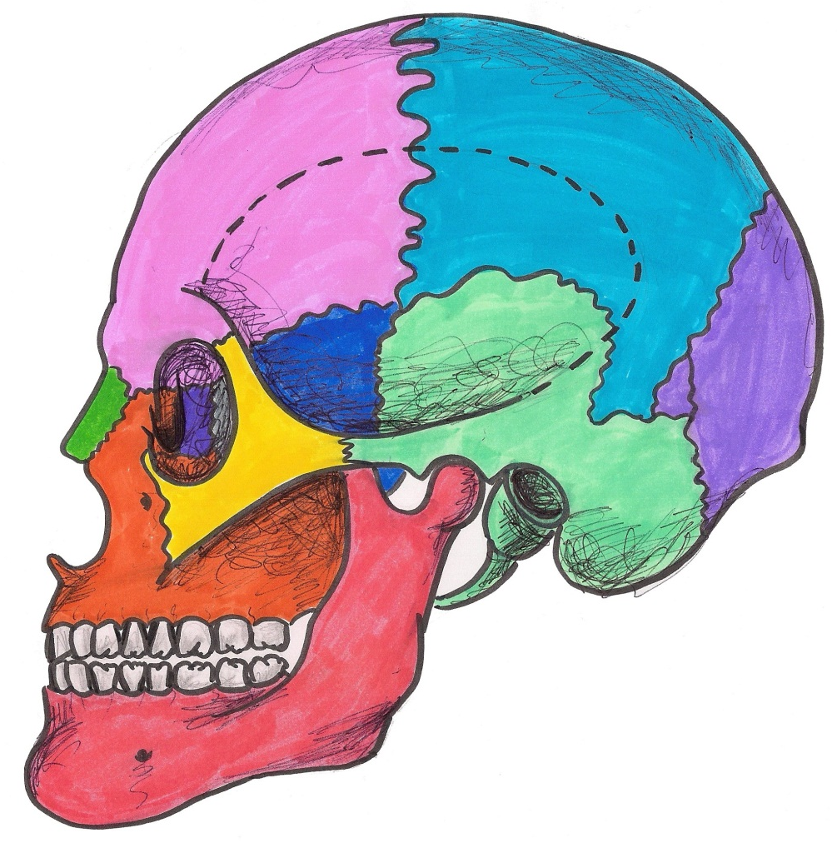

Os Pariétal
Os Frontal

Ecaille de l’Occipital
La glabelle
Ecaille du temporal
G.A.S.
Os womerien
Os nasal
Rocher
Apophyse zygomatique

Os zygomatique =
Malaire
Protubérance occipitale externe =inion= chignon osseux

Processus mastoïde
Ouverture nasale des FN
Maxillaire
Méat acoustique EXTERNE
Branche mandibulaire
Tympanal
Processus styloïde
Trou infra-orbitaire
Tête du processus condylien
Processus coronoïde
Corps mandibulaire

Angle branche/corps : 110°

Arcade Zygomatique
Processus mentonnier
Trou mentonnier

- l’os mandibulaire :
-appartient au crâne facial, il présente 2 parties :
- Une partie verticale : branche de la mandibule.
- Une partie horizontale : corps de la mandibule.
- L’angle entre la branche et le corps de la mandibule (=angle de la mandibule) est de 110 °.
-Au niveau de la partie antérieure, on retrouve :
- Le processus mentonnier qui est caractéristique de l’Homme actuel.
- Un orifice : le trou mentonnier.

- l’os maxillaire :
Il forme le rebord inferieur de la cavité orbitaire en-dessous de laquelle on voit le trou infra-orbitaire.

- l’os nasal :
-il fait partie du crâne facial.
-on retrouve l’ouverture osseuse des fosses nasales (la partie cartilagineuse du nez n’étant pas représentée).

- l’os malaire=zygomatique :
-responsable des pommettes.
-on l’appelle le pare-chocs de l’œil, celui-ci se casse en priorité quand on prend un coup de poing dans la cavité orbitaire.

- la grande aile du sphénoïde : (GAS)
Située en arrière du malaire.
Nb : le sphénoïde est un os ressemblant à une chauve-souris avec 2 paires d’ailes (PAS (petite aile) et GAS). Cf. la vue endocrannienne.

- l’os frontal :
- il forme le rebord supérieur de la cavité orbitaire.
-Il présente une suture (avec l’os pariétal) qui est dans le plan frontal = suture coronale (d’où les radiologues utilisent le terme de plan coronal =plan frontal = plan dans le plan de la suture coronale).

- l’os temporal :
-Il est situé en arrière de la GAS.
-il est formé de la fusion de 3 os primitifs : l’écaille, le rocher et le tympanal.
-On y reconnait :
- l’écaille du temporal.
- le processus mastoïdien = boule osseuse palpable en arrière de l’oreille.
- le méat auditif externe.
- le tympanal, qui se poursuit par,
- le processus styloïdien du temporal (la styloïde).
- la glène : surface temporale encroûtée de cartilage qui va s’articuler avec la tête du processus condylien de la mandibule (articulation temporo-mandibulaire).
- le processus zygomatique du temporal !!! attention il appartient à l’os temporal !! et va rejoindre l’os zygomatique(=malaire) pour former l’arcade zygomatique.

- l’os occipital =occiput.

- l’os pariétal.

Il peut fréquemment y avoir des os supplémentaires, qui sont inclus dans des sutures osseuses, ils sont facultatifs, inconstants. On les appelle os de suture ou os wormiens.

- Vue Postérieure :
Ht
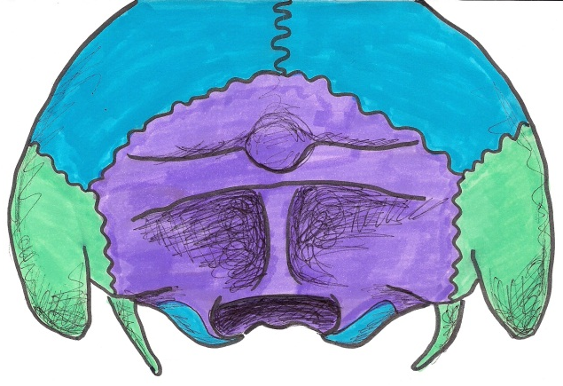
Pariétal
Suture Sagittale
Sutures Lambdoïdes
Dt
Os pariétal
Os temporal

Protubérance occipitale externe

Lignes nuchales SUP et INF

Temporal
Occipital

Processus mastoïde

Foramen Magnum
Rainure du digastrique
Processus styloïde
Condyle occipital

- On peut voir la suture sagittale (suture entre les 2 os pariétaux D et G, elle est dans le plan sagittal) qui se divise en suture lambdoïde (=suture pariéto-occipitale).
- En bas, on a :
- Une rainure (entre apophyse mastoïde et occipital) = rainure du muscle digastrique qui part de cette rainure et va à la mandibule.
- Le condyle occipital encroûté de cartilage (pour l’articulation avec C1).
(Nb : l’occiput s’articule avec C1 via 2 condyles occipitaux, d’où l’appellation de l’occiput = C0.)
- au milieu, le foramen magnum (qui perfore l’occiput) : est horizontal chez l’homme.
-Au niveau de l’écaille de l’occipital, on voit 2 lignes : La ligne nucale supérieure et inférieure, qui sont des crêtes d’insertion musculaire. On retrouve au milieu un tubercule osseux = la protubérance occipitale externe = chignon osseux de l’homme.

- Vue Supérieure :
Sur cette vue la crâne apparaît en forme de cruche : les anses de la cruche sont formées par l’arcade zygomatique.
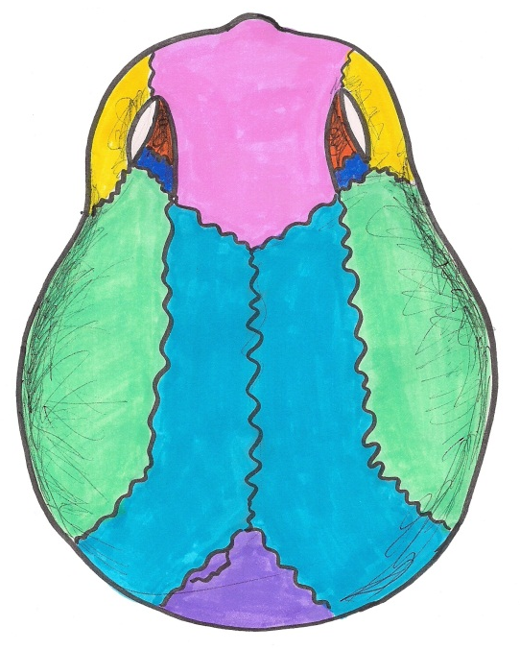
La glabellle

Suture Lambdoïde = pariéto -occipitale
Suture sagittale = interpariétale
Suture bregmatique
Suture coronale = Fronto -pariétale
Temporal
Occipital
Os Pariétal
GAS
Os maxillaire
Os Frontal
Os malaire
- Vue Antérieure :

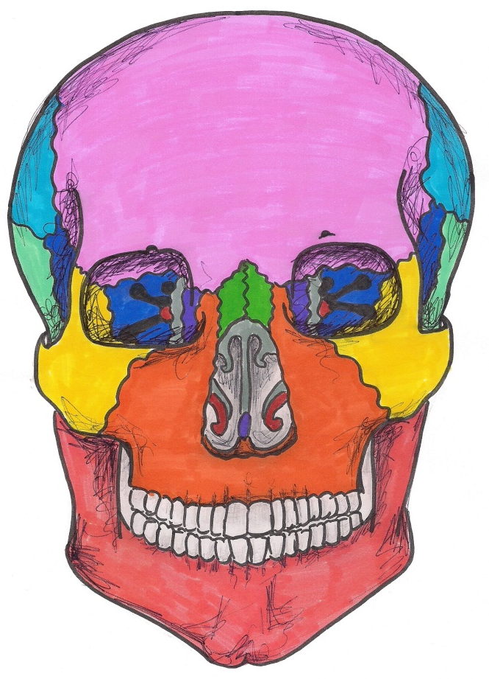
- Présentation générale de la cavité nasale : (vous reverrez ça plus en détails plus tard)

-Les fosses nasales présentent une cloison osseuse médiane [1] (essentiellement composée de l’ethmoïde qui se prolonge par le cartilage du nez (autre os : le vomer, vous verrez ça plus tard)).
Os frontal
Os pariétal
-Sur la paroi latérale des FN : on voit apparaître les 3 cornets (supérieur[2], moyen[3] et inférieur[4]) qui sont des os en forme de cornet à concavité inférieure, recouverts par une muqueuse très bien vascularisée, ce qui leur permet de réchauffer l’air inhalé.
Os temporal
Os
nasal

2
- La cavité orbitaire :
Os malaire
3
1
-C’est une pyramide quadrangulaire : [5]
4
-à base antérieure
-couchée sur la face inférieure.
Os maxillaire
-son axe est oblique en avant et en dehors.
-son sommet est donc postéro-interne ; il est selon les auteurs considéré comme étant :
-le Trou optique[6], ou
-le processus orbitaire de l’os palatin. [7]
Mandibule
- la cavité orbitaire présente donc 4 faces (en considérant le rectangle constituant la base de la pyramide):
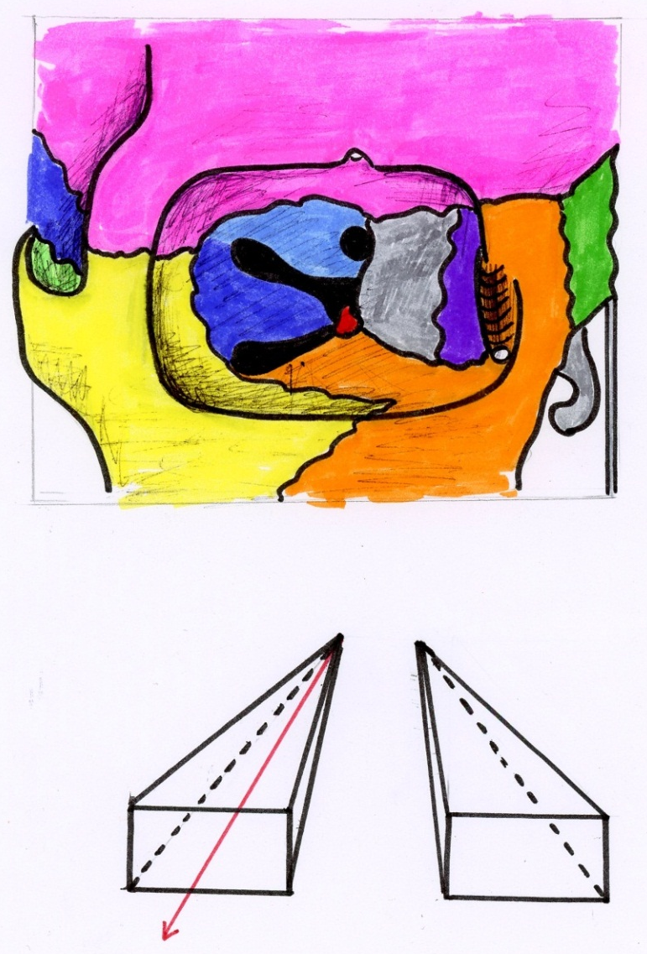
-Face médiale : est brisée, et est formée :
-en dehors par l’os planum de l’ethmoïde [8] (partie orbitaire de l’os éthmoïdal)
Os lacrymal
Os frontal
-en dedans, l’os lacrymal.
-En dedans et en avant de l’os lacrymal, on a la gouttière lacrymale du maxillaire [9] dans laquelle chemine le canal lacrymal qui amène les larmes dans les fosses nasales.
10
8
9
6
PAS
GAS
Os nasal
PAS
-Face latérale : est essentiellement formée par 2 os :
7
- en dehors et en avant, le malaire ou zygomatique.
11
GAS
- en arrière, le sphénoïde :
Os malaire
On individualise : 1) La PAS : qui est perforée par le CANAL OPTIQUE[6] : par où passe le II (=2ème nerf crânien)= le nerf optique.
Os maxillaire
2) La GAS : qui est séparée de la PAS par la FENTE SPHENOÏDALE= fissure orbitaire SUP : [10] par où passent le III + IV+ V(1) + VI.
-Face supérieure : est exclusivement formée par l’os frontal.
-Face inferieure : est exclusivement formée par l’os maxillaire qui est séparé du sphénoïde (GAS) par la FENTE SPHENO-MAXILLAIRE = fissure orbitaire INF. [11]

5

- Vue endocrânienne
Vue endocrânienne
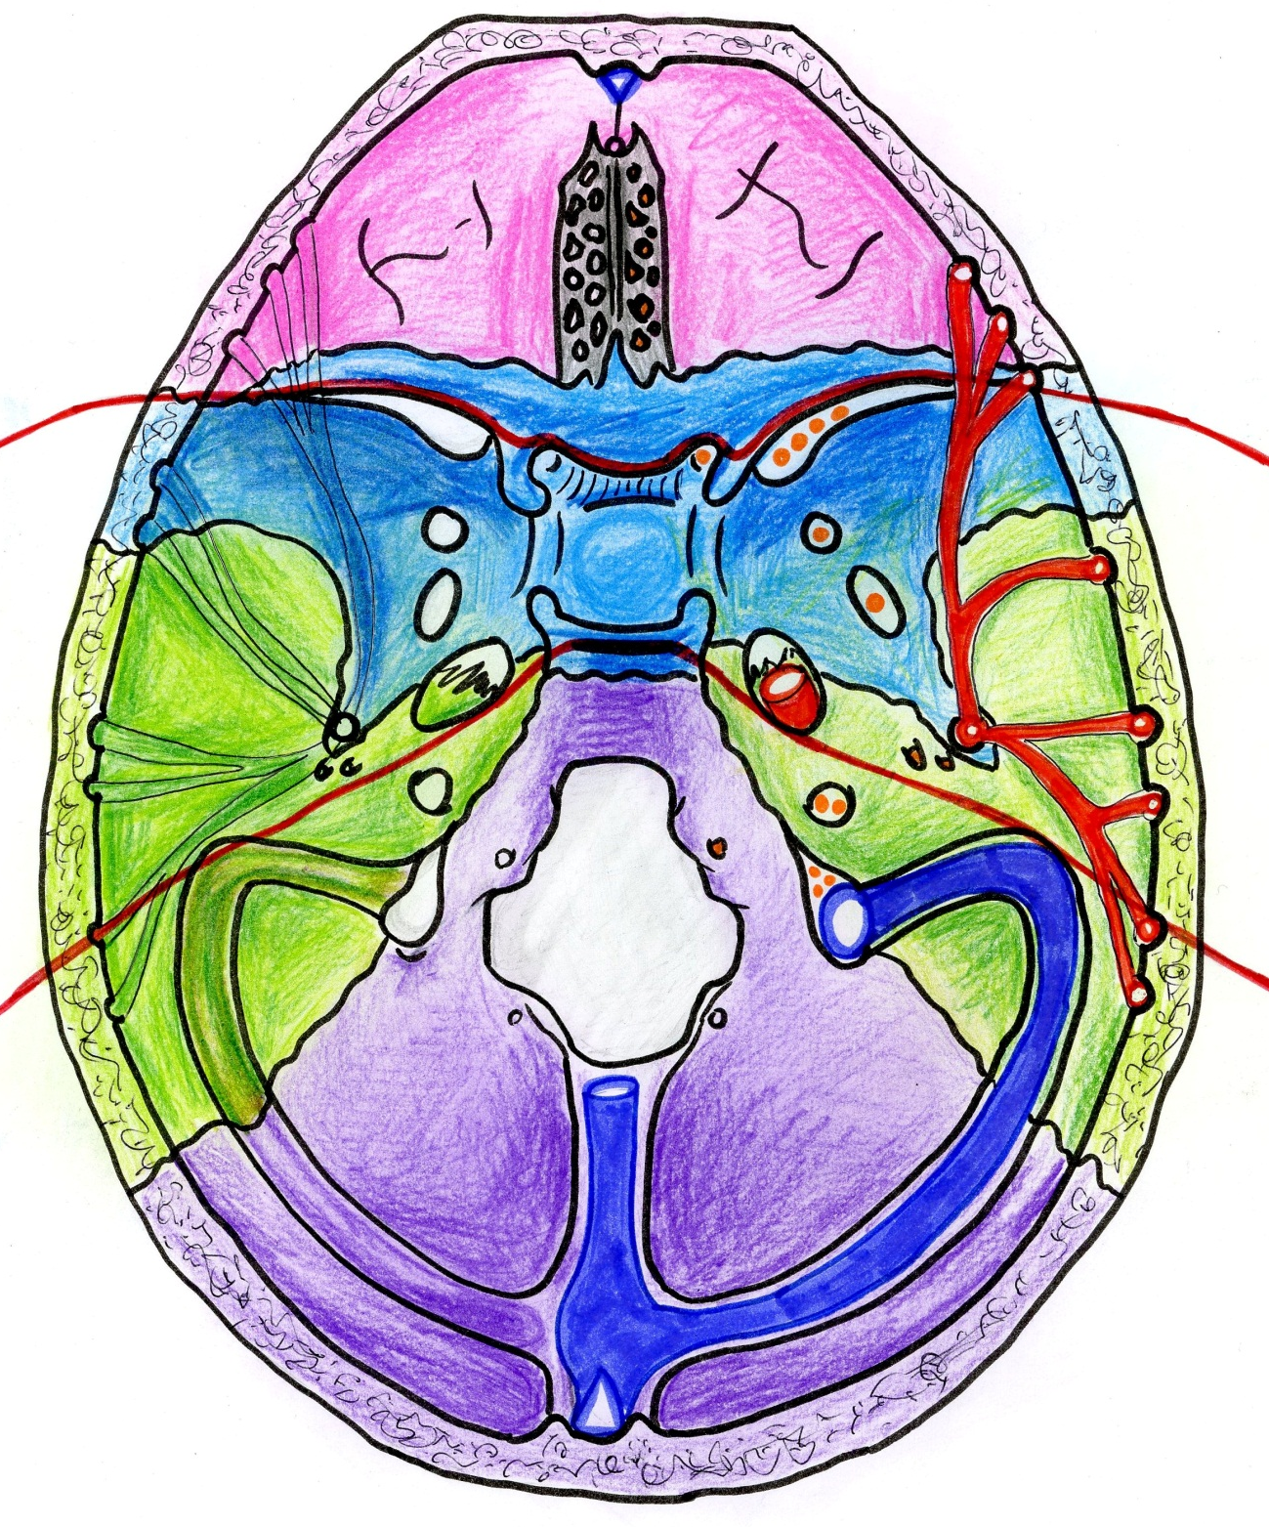

Gouttière du sinus
Sigmoïde
Face supérieure
du rocher
Face postérieure
du rocher
Foramen jugulaire
Protubérance occipitale interne
Gouttière du sinus transverse
Foramen magnum
Trous condyliens
antérieurs
Trous pétreux
Trou épineux
Méat auditif interne
Fissure orbitaire sup
Apophyses clinoïdes postérieurs
Trou déchiré
Gouttière de l’AMM
Trou ovale
Dorsum sellea
Trou rond
Gouttière du chiasma optique
Trou optique
Selle turcique
Apophyses clinoïdes antérieures
Apophyse cristagalli
Trou borgne = trou obturé
Etage antérieur
Lame orbitaire de l’os frontal
GAS
Etage postérieur
Etage moyen
Légendes :
Os frontal-Os ethmoïde-Grande Aile du Sphnéoïde-Petite Aile du Sphénoïde-Os temporal-Os temporal-Os occipital
Remarque : Dorsum sellae + apophyse basilaire de l’occipital = clivus

Le sinus longitudinal supérieur arrive verticalement et rejoint le sinus droit pour former le carrefour des sinus.
A partir de là, on va avoir ce que l’on appelle le sinus latéral qui aura une première partie transversale = sinus transverse et une deuxième partie très contournée sur elle-même en forme de S : sinus sigmoïde.
Le sinus sigmoïde pénètre au niveau du golfe de la jugulaire et devient la veine jugulaire interne.
Cet élément veineux a une conséquence osseuse : au niveau du carrefour des sinus, on a une protubérance qui se crée = protubérance occipitale interne. Latéralement, on a une gouttière qui est la gouttière du sinus transverse puis, taillé dans l’occipital et le temporal, on a une deuxième gouttière qui est extrêmement variable : la gouttière du sinus sigmoïde.
Etages | Orifices | Eléments
Etage antérieur | Trou obturé = trou borgne  Fentes ethmoïdales  Lame criblée de l’ethmoïde | /  /  Filets nerveux du nerf olfactif.
Etage moyen | Orifice du canal optique  FOS = Fente sphénoïdale  GAS :  - Trou rond  - Trou ovale  - Trou épineux  Trou déchiré  Hiatus du canal du VII =  Orifices des nerfs pétreux | II  III, IV, V1, VI  V2  V3  Artère Méningée Moyenne  Artère Carotide Interne  Nerfs pétreux (VII)
Etage postérieur | Foramen magnum  Trou condylien antérieur  Foramen jugulaire (virgule à grosse extrémité postérieure) :  - dans la partie antérieure effilée  - dans la partie postérieure arrondie  Méat auditif interne | La moelle, la dure mère, les méninges spinales, l’artère vertébrale, le nerf XI et les plexus veineux rachidiens  XII  IX, X, XI  (Golfe de la) Veine jugulaire interne  VII, VII
/!\ Patho : Quand un patient a une fracture du crâne, il peut y avoir déchirure de l’AMM qui est donc entre dure mère et boite crânienne ➔création d’un hématome extradural avec décollement duremérien.
Le cas typique est l’accident initial avec perte de connaissance suivi d’un intervalle libre avec reprise de connaissance puis l’hématome pousse et comprime le cerveau ➔apparition de troubles neurologiques. C’est dans
- Les vaisseaux du cou :

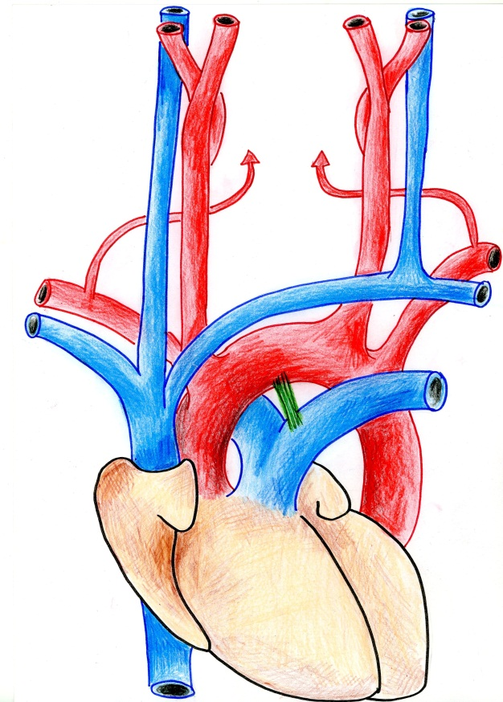
Sur une vue latérale du cœur, on reconnait l’atrium droit, le ventricule droit(VD), l’atrium gauche(AG), le ventricule gauche(VG), le sillon inter ventriculaire, l’artère pulmonaire(AP), la crosse aortique [1].
VJ
En regard du manubrium sternal, on a les vaisseaux de la gerbe aortique qui sont :
AV
- le Tronc Artériel Brachio-Céphalique (TABC) qui se divise en artères sous Clavière Droite(ASCD) et carotide primitive Droite(CPD)
VSCG
CPD
CPG
ASCG
ASCD
- l’artère carotide primitive(=commune) Gauche(CPG)
- l’artère sous-clavière gauche(ASCG) à l’endroit où la crosse de l’aorte se transforme en aorte thoracique(AoT)
1

Ces artères carotides et sous-clavières vont participer à la vascularisation de la tête et du cou.
AP
AoT
VCS
VG
AG
VD
AD

Au niveau veineux, les veines jugulaires gauche(JG) et sous-clavière gauche(VSCG) se jettent dans le tronc veineux innominé gauche (pareil pour la droite, mais le tronc veineux innominé droit est plus court). Les deux troncs veineux innominés se jettent dans la veine cave supérieure (VCS) qui s’abouche dans l’atrium droit.

AV = Artère Vertébrale

